武汉纺织大学

毕业设计(论文)格式模板

设计题目： web小说管理系统设计实现

学 院 名 称：计算机与人工智能学院
学 生 姓 名： 张 森
专 业： 软 件 工 程
班 级： 11809
学 号： 1804230908
指 导 教 师： 黄 俊 杰

摘 要

在每天以亿数的新生网页里，没有纯正的书籍阅读的网站；在繁杂纷乱的网络资讯中没能找到真正适合学生阅读书籍的网站。这是一个很尴尬的场面，而今，这种局面将会被打破了。小说精品屋立足书籍信息更新，向用户提供最好最新的书籍。网站没有花里胡哨的功能，以内容取胜，以信息见长。
网络阅读是一种有别于传统纸张阅读的新型阅读方式，此种阅读方式的兴起，发展有赖于互联网的发展。网络阅读的特别是无纸张限制，无携带保存障碍，方便，节约资源。图书保存与网络，一点即可阅读，不用案头堆积如山，耗费巨大木材资源。
我们有一种错觉，似乎在印刷时期的所有人都在阅读并得到了启蒙。其实，真正通过阅读获得启蒙的人，占人口的比例很小。我的童年，除了原始的游戏和听老人讲故事，对外界几乎浑然不知，在大城市生活尚且如此贫乏，更不要说农村了；而现在的孩子，从出生起眼睛就盯着电视和电脑屏幕，差异十分大，电视是迄今为止最为广泛的传媒，它使得世界人口的多数，特别是那些不识字的人和没有阅读习惯的人有了了解外部世界的娱乐的去处，这是传播史上的伟大进步。在这个意义上，无论我们怎样谴责电视，批评网络，他们有史以来最为完善的实现了人类声像的同步传播，开阔了社会最大多数人的眼界。

关键词：小说 互联网 传媒 (小四号黑体字，左顶格)

ABSTRACT

In the million newborn webpage every day, there is no website for a pure book; I have not found a website that is really suitable for students to read books in a complicated network information. This is a very embarrassing scene, and now, this situation will be broken. The novel boutique housing is based on the book information update to provide users with the best and latest books.
The website doesn't have a lot of spells, winning in content, and sends a long time. Online reading is a new type of reading that is different from traditional paper reading. The development of this reading is based on the development of the Internet. Online reading, especially paper-free, no storage barriers, convenient, saving resources. Book preservation and network, you can read it, don't put it like a mountain, consume huge wood resources.
We have an illusion that all people in the print period are reading and get enlighten. In fact, people who really gain enlightenment have been small, and the proportion of the population is small. My childhood, in addition to the original game and listening to the old man, almost unknown to the outside world, in the big city life, so poor, not to say the countryside; and now the child, stare at the TV and computer screen from birth The difference is very large, and the TV is the most extensive media so far. It makes the world population, especially those who do not know people and those who have no read habits have learned the entertainment of the external world. This is the greatness of communication progress. In this sense, no matter how we condemn TV, criticize the network, they have the most complete achievement of human sound, and broaden the eyes of many people in history.

Keywords：novel web communication

目 录
目录
1前言 5
1．1 课题背景 5
1．2 国内外研究现状 6
1.3 系统设计的目标 7
2 关键技术介绍 7
2.1 系统开发环境 8
2.2 JSP技术介绍 8
2.3 SQL语言简单介绍 9
2.4 MYSQL数据库 9
3 系统分析 10
3.1 可行性分析 10
3.4 小说阅读网各功能模块设计 12
4 系统设计 13
4.1 数据库的概念设计 13
4.2 数据库设计 14
4.2.1 关系数据库的基本概念 14
4.2.2 数据库的逻辑结构设计 15
5 系统详细设计与实现 18
5.1 前台的设计与实现 18
5.2 前台书籍查询模块 19
5.2.1 书籍查询 19
5.5 后台管理 20
6 系统测试 21
6.1 系统测试简述 21
6.2 系统测试 22
6.2.1 系统入口测试要点 22
6.2.2 客户添加信息测试要点 23
6.3 系统测试效果 23
6.3.1 系统入口测试数据 23

1前言

1.1 课题背景
在每天以亿数的新生网页里，没有纯正的书籍阅读的网站；在繁杂纷乱的网络资讯中没能找到真正适合学生阅读书籍的网站。这是一个很尴尬的场面，而今，这种局面将会被打破了。小说精品屋立足书籍信息更新，向用户提供最好最新的书籍。网站没有花里胡哨的功能，以内容取胜，以信息见长。
网络阅读是一种有别于传统纸张阅读的新型阅读方式，此种阅读方式的兴起，发展有赖于互联网的发展。网络阅读的特别是无纸张限制，无携带保存障碍，方便，节约资源。图书保存与网络，一点即可阅读，不用案头堆积如山，耗费巨大木材资源。
我们有一种错觉，似乎在印刷时期的所有人都在阅读并得到了启蒙。其实，真正通过阅读获得启蒙的人，占人口的比例很小。我的童年，除了原始的游戏和听老人讲故事，对外界几乎浑然不知，在大城市生活尚且如此贫乏，更不要说农村了；而现在的孩子，从出生起眼睛就盯着电视和电脑屏幕，差异十分大，电视是迄今为止最为广泛的传媒，它使得世界人口的多数，特别是那些不识字的人和没有阅读习惯的人有了了解外部世界的娱乐的去处，这是传播史上的伟大进步。在这个意义上，无论我们怎样谴责电视，批评网络，他们有史以来最为完善的实现了人类声像的同步传播，开阔了社会最大多数人的眼界。
互联网给我们带来了生活，工作，学习方式的大变革，并且这种变革将伴随着我们的终身。孙中山曾说过:“世界潮流，浩浩荡荡，顺之则昌，逆之则亡。”未来信息世界的竞技是一场无硝烟的战争计算机和Internet技术的教育已成为各国教育的制高点，网络阅读则是让我们获取和拥有高科技秘密武器的钥匙。无论教师，家长还是学生，都应有进入互联网，用好互联网，终身学习的观念。如今，站在新世纪的门槛，我们的网络阅读教育教学承担着神圣的使命，面临着巨大的挑战，应受到全社会的关注和支持。
大众传播正在演变为个体化的双向交流，网络的“屏幕阅读”正在以各种形式改变着个体的阅读方式。

1.2 国内外研究现状
2007年4月，加拿大在互联网上举办了一个“全国小说”的写作活动。参加活动的作家一共有12位，代表加拿大全国12个省区的作家。12位知名作家在12个小时内完成了一篇集体创作的小说。小说的主题是“跨国故事”。
美国著名作家约翰·厄普代克与另外44名作家一起在网上合作完成了题为“故事由谋杀开始”的小说。这次网络小说写作活动由著名的网上书店亚马逊公司主持。网络小说又一次风靡一时。
据统计，目前国内上网的约1000万网民中，21岁到35岁的占80%。网络文学兴起的背后是70年代乃至80年代出生的青年作家，青年文学爱好者的迅速成长。有人甚至将网络文学形容为“时代新文化运动的先声”，网络文学的兴起能够“吹响新文明的号角”。
国内的网络书屋大致是在1997后出现的，网易等公司提供免费的空间，为初期书站的发展提供了物质基础。初期的网络书站主要以转载为主，版权意识薄弱。部分网站是通过将武侠、言情等实体书扫描到网上来充实网站内容，而更多的网站则是直接从别的站转载。在这种大环境下，黄金书屋利用先发优势牢牢占据了网络书站的老大的位置。号称“上网读书不识黄金书屋，再称网虫也枉然”。
幻剑书盟和起点中文称霸为代表的vip制度形成时期（2003-2004）。2003年5月，起点中文第二版问世并投入使用。2003年6月幻剑组建北京幻剑书盟科技发展有限公司，开始商业化的探索与转型。标志着vip制度形成。第四、网络小说商业化运作和起点中文一统天下时期（2004-现在）。在2004年10月盛大收购起点中文网后，盛大就利用其铺设到全国和各种渠道，让众多喜欢看书并有付费能力的读者成了起点vip会员。短短3个月间，读者群的增加使得大量作者涌入，使得起点中文拥有了业内90%的作者资源和读者资源。
由此可见，无论是国内还是国外，网络小说都被大家所喜爱并推崇。网上阅读的小说网站的点击量也越来越大。所以，小说网站的发展前景是美好而光明的。

1.3 系统设计的目标
基于JSP的小说阅读网系统，其开发主要包括后台数据库的建立和维护以及前端应用程序的开发两个方面。对于前者要求建立数据一致性和完整性强，数据安全性好的数据库，而对于后者则要求应用程序完备，易使用等特点。
根据软件开发流程，本系统的开发过程是：首先建立系统应用原型；然后，对初始原型系统进行需求迭代，不断修正和改进，直到形成用户满意的可行系统。
本课题本着与时俱进的方针，从符合操作简便，页面漂亮、灵活、实用性出发，实现用户在网络中，可以随心所欲的搜取自己想要阅读的书籍，网站尽量包含全面的书籍，来满足用户的阅读需求。系统还将提供书籍的上传、下载、发表言论、注册会员五个部分，其中：
阅读和注册会员：阅读的部分包括会员阅读部分和非会员阅读部分，网站提供大量的书籍供用户阅读，但是部分书籍需要用户注册会员才允许阅读。用户注册会员可以享受更多的好处和便利。
上传和下载：用户可以把自己喜爱的书籍下载到本地进行阅读，而管理员可以把书籍上传到网站，供读者们阅读。
章节购买：用户可以购买最新的付费章节
为保证系统的高效、科学、合理，系统应实现以下目标：
- 系统能够稳定、可靠的运行，具有良好的可维护性、可拓展性、可移植性。在数据组织，系统功能、系统结构尚保留足够的扩充余地，便于今后的扩充。
- 系统能够简化管理，为用户提供流畅快速的阅读。
- 系统能够提供流畅的数据信息处理、快速方便的信息查询书籍并且下载书籍，提供大家交流沟通的平台。

2 关键技术介绍

2.1 系统开发环境
2.1.1 硬件环境
处理器：Inter 酷睿T7200
内存：2.0G DDR2内存
硬盘空间：80G
2.1.2 软件环境
软件环境的选择是程序员开发一个系统首要考虑也是最为关键的一个因素，选择适当且兼容性好的软件环境，会大大提高软件开发的效率，同时为将来的软件移植打下坚实的基础。考虑到时下各个经销商实际的硬件、软件条件，选择了一下软件：
操作系统：Windows 10
数据库：MYSQL
系统开发工具：Myeclipse10
软件开发语言：JAVA
该软件的界面美观大方，软件与性稳定。

2.2 JSP技术介绍
JSP（全称JavaServer Pages）是由Sun Microsystems公司主导创建的一种动态网页技术标准。JSP部署于网络服务器上，可以响应客户端发送的请求，并根据请求内容动态地生成HTML、XML或其他格式文档的Web网页，然后返回给请求者。JSP技术以Java语言作为脚本语言，为用户的HTTP请求提供服务，并能与服务器上的其它Java程序共同处理复杂的业务需求。
JSP将Java代码和特定变动内容嵌入到静态的页面中，实现以静态页面为模板，动态生成其中的部分内容。JSP引入了被称为“JSP动作”的XML标签，用来调用内建功能。另外，可以创建JSP标签库，然后像使用标准HTML或XML标签一样使用它们。标签库能增强功能和服务器性能，而且不受跨平台问题的限制。JSP文件在运行时会被其编译器转换成更原始的Servlet代码。JSP编译器可以把JSP文件编译成用Java代码写的Servlet，然后再由Java编译器来编译成能快速执行的二进制机器码，也可以直接编译成二进制码。

2.3 SQL语言简单介绍
SQL指结构化查询语言，全称是 Structured Query Language。使用 SQL 可以访问和处理关系型数据库，它是用于访问和处理数据库的标准的计算机语言。
SQL语句既可以查询数据库中的数据，也可以添加、更新和删除数据库中的数据，还可以对数据库进行管理和维护操作。不同的数据库，都支持SQL，这样，我们通过学习SQL这一种语言，就可以操作各种不同的数据库。
虽然SQL已经被ANSI组织定义为标准，不幸地是，各个不同的数据库对标准的SQL支持不太一致。并且，大部分数据库都在标准的SQL上做了扩展。也就是说，如果只使用标准SQL，理论上所有数据库都可以支持，但如果使用某个特定数据库的扩展SQL，换一个数据库就不能执行了。例如，Oracle把自己扩展的SQL称为PL/SQL，Microsoft把自己扩展的SQL称为T-SQL。
现实情况是，如果我们只使用标准SQL的核心功能，那么所有数据库通常都可以执行。不常用的SQL功能，不同的数据库支持的程度都不一样。而各个数据库支持的各自扩展的功能，通常我们把它们称之为“方言”。

2.4 MYSQL数据库

Mysql是最流行的关系型数据库管理系统，在WEB应用方面MySQL是最好的RDBMS(Relational Database Management System：关系数据库管理系统)应用软件之一。由瑞典MySQL AB公司开发，目前属于Oracle公司。MySQL是一种关联数据库管理系统，关联数据库将数据保存在不同的表中，而不是将所有数据放在一个大仓库内，这样就增加了速度并提高了灵活性。
- Mysql是开源的，所以你不需要支付额外的费用。
- Mysql支持大型的数据库。可以处理拥有上千万条记录的大型数据库。
- MySQL使用标准的SQL数据语言形式。
- Mysql可以允许于多个系统上，并且支持多种语言。这些编程语言包括C、C++、Python、Java、Perl、PHP、Eiffel、Ruby和Tcl等。
- Mysql对PHP有很好的支持，PHP是目前最流行的Web开发语言。
- MySQL支持大型数据库，支持5000万条记录的数据仓库，32位系统表文件最大可支持4GB，64位系统支持最大的表文件为8TB。
- Mysql是可以定制的，采用了GPL协议，你可以修改源码来开发自己的Mysql系统。

3 系统分析

3.1 可行性分析
管理可行性分析：只需具备计算机基本操作方法，对于专业要求经短期培训即可；管理基础工作，各项管理制度比较健全，严格执行，原始数据采集完整，保存良好，在管理上具有一定的可行性。
经济可行性分析：软硬件结构简单，易于实现，实现后可为用户带来方便性。
技术可行性分析：硬件方面，输入输出能力，内部存储器和外部存储器的容量都能满足用户的要求：软件方面，有合适的软件开发工具、数据库系统；而用户方面，只要有可连接网络的电脑，就可以进行简单的阅读操作，在技术上是可行的。
经以上分析，本系统的开发具有可行性。

3.2 小说阅读网系统设计的任务
系统设计工作应该自顶向下的进行。首先设计总体结构，然后再逐层深入，直至进行每一个模块的设计。总体设计主要是指在系统分析的基础上，对整个系统的划分（子系统），机器设备（包括软，硬设备）的配置，数据的存贮规律以及整个系统实现规划等方面进行合理的安排。
系统设计的任务是：在系统分析提出的逻辑模型的基础上，科学合理的进行物理模型的设计。系统模型分为逻辑模型和物理模型。逻辑模型主要确定系统做什么，在系统分析阶段提出的：物理模型则主要解决怎样做的问题，系统分析阶段提出在系统阶段提出。
系统设计原则主要有：
1 ）要求既能够分门别类的浏览，可进行检索与查找，可有查看新闻，书籍查询、 会员注册，在线留言，联系我们。 2 ）能够对注册用户的基本信息进行添加、修改、删除、更新等操作。 3 ）能够对网站的书籍进行分类，添加各种类型的书籍，针对不同用户的喜好添加 种类齐全的类型供读者选择， 是读者有更广阔的空间和选择性在本小说阅读网站进行阅 读和下载，方便用户的使用。 4 ）设计出的软件能够提供一个良好的模板或平台，使得用户以后能够按照基本要 求对网上阅读平台的内容进行修改和更新，方便用户的使用。 3.3 小说阅读网系统功能结构图 小说阅读网包括整体包括前台和后台两个大部分，前台有五个模块，站内新闻，用 户注册，在线留言，书籍查询，后台管理五个；后台包括用户管理，留言管理，书籍信 息管理，站内新闻管理，系统管理，友情链接六个模块。
其中，用户管理包括系统用户管理，修改用户密码，注册用户管理；书籍管理包括 书籍信息添加，书籍类别添加，书籍信息查询，书籍类别查询；站内新闻包括站内新闻 添加，站内新闻查询；系统管理包括系统公告，关于本站，数据备份。站内公告是放置 一些站内信息的，用户可根据站内公告了解网站的变动和新改动。能及时通知用户一些 新情报。方便用户对本站的了解和使用。用户注册是用户可在网站内注册，注册后用户 可以添加书签，方便用户对自己收藏书籍的管理。
如下图 3-1 ，是小说网系统功能结构图，描述了系统整体功能的大致信息。
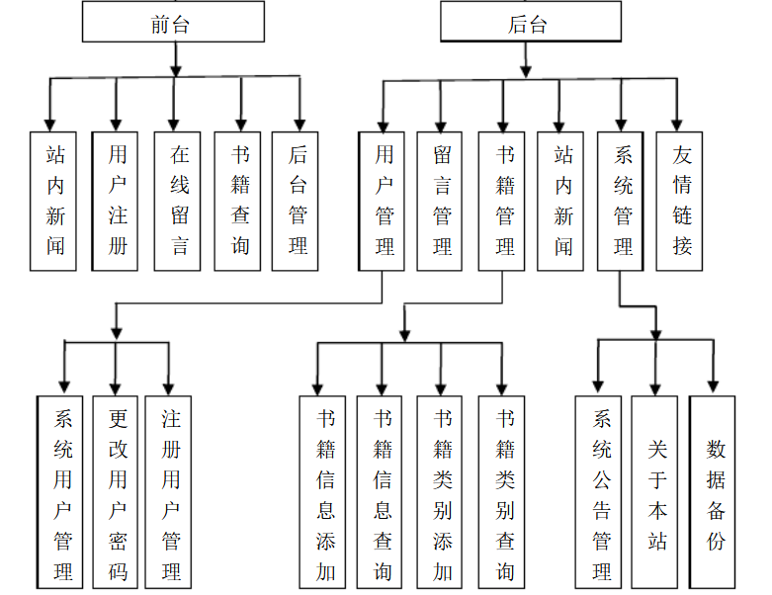
图3-1

3.3 小说阅读网各功能模块设计
通过对本系统的分析，该系统主要分以下几个模块：
模块主要实现的功能有：
1 、书籍查询、阅读、收藏和下载：用户可根据书籍名字和书籍类别进行查询书籍， 找到自己想要的小说和书籍。 用户还可以把自己喜爱的书籍下载到本地电脑上进行阅读 或者把书籍在本站内进行收藏，下次登录时，可以在自己的收藏中找到。
2 、站内新闻：用户在阅读数据的时候，可以顺便阅读最近的新闻时事，为用户提 供了更大的方便。
3 、用户注册：用户可在网站中进行用户注册，注册后可对站内的书籍进行收藏方 便下一次的阅读。

4 系统设计

4.1 数据库的概念设计
ER 模型中，包含 “ 实体 ” 、 “ 联系 ” 和 “ 属性 ” 三个基本成分。 （ 1 ）实体
实体是客观世界存在的且可相互区分的事物。它可以是人也可以是动物；可以是具 体事物也可以是抽象概念。
（ 2 ）联系 联系是指客观世界中各事物彼此间的联系。联系分为三类：一对一的关系，一对多 的关系，多对多的关系。
（ 3 ）属性 属性是实体或联系所具有的性质，通常一个实体用若干属性来刻画。人们通常就是 用实体、联系和属性这三个概念来理解现实问题，因此， ER 模型比较接近人的思维方 式。此外， ER 模型使用简单的图形符号表示系统分析员对问题的理解，不熟悉计算机 的人也能理解它，因此， ER 模型可以作为用户与系统分析员之间的交流工具。 根据系统功能，确定实体、联系、属性，构建 E-R 图，把概念结构设计转化为逻辑 结构设计为：
管理员：（帐号、角色、权限、密码）实体图如下：
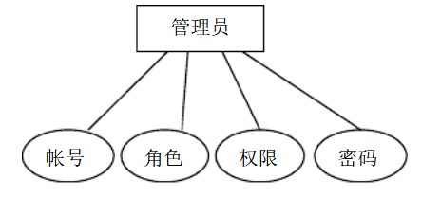
图4-1
注册用户： （用户名、密码、姓名、性别、电话、头像、邮箱、出生年月、 QQ 、地 址）实体图如下：
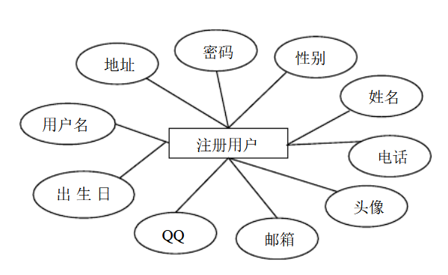
图4-2

书籍信息： （题目，类别，出版社，附件，作者、简介）体图 4-3 如下：
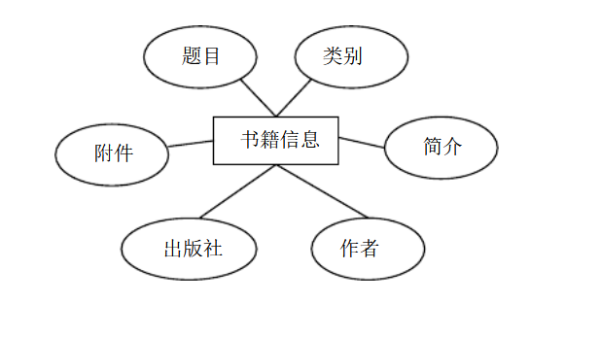
图4-3

4.2 数据库设计

4.2.1 关系数据库的基本概念
关系数据库是数据库来组织数据的一种方式， 是现在数据库中广泛应用的一种流行 关系。 关系数据库的理论是建立在数学的集合的基础上， 是集合论在数据组织上的应用。 在关系数据库中所有的数据都按照表的方式组织。 它主要是通过建立数据库中的表之间 的对应关系来维护数据，在关系数据库中，所有的实体和实体之间的关系都是用关系来 表示的。实体间的关系可以有一对一，一对多和多对多的关系。

4.2.2 数据库的逻辑结构设计
数据库设计要遵循一些规则，一个好的数据库满足一些严格的约束和要求。尽量分 离各实体对应的表，一个实体对应一个表，搞清楚该实体有哪些属性，对应有些什么字 段，以及各实体之间有何种联系。实体、属性与联系是进行概念设计时要考虑的三个元 素，也是一个好的数据库设计的核心。本系统的后台数据库包含下列数据表：
（ 1 ） allusers 表：用于存放所有用户的信息。
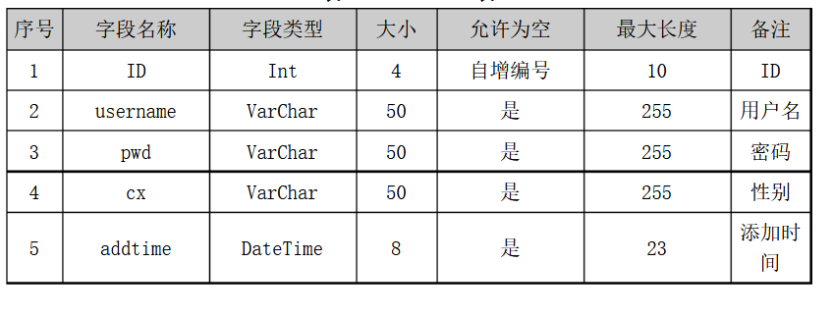

（ 2 ） dx 表：按类别存放书籍表
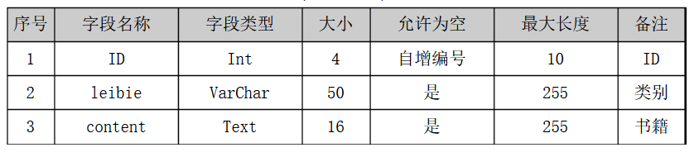

（ 3 ） liuyanbiao 表：用于存放留言信息的。
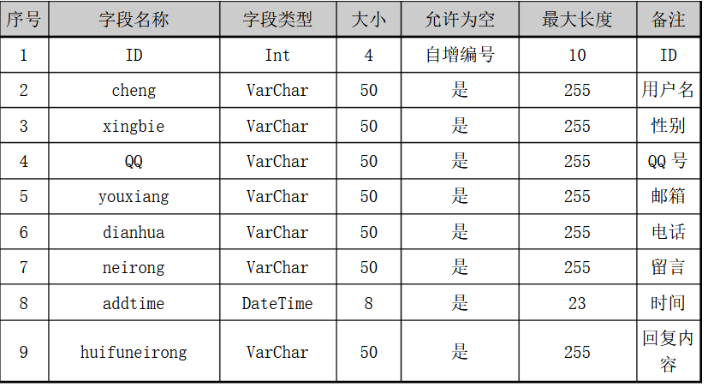

（ 4 ） shujileibie 表：用于存放书籍类别的。
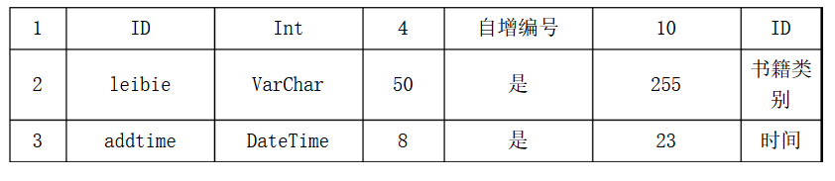

（ 5 ） shujixinxi 表：用于存放书籍信息的。
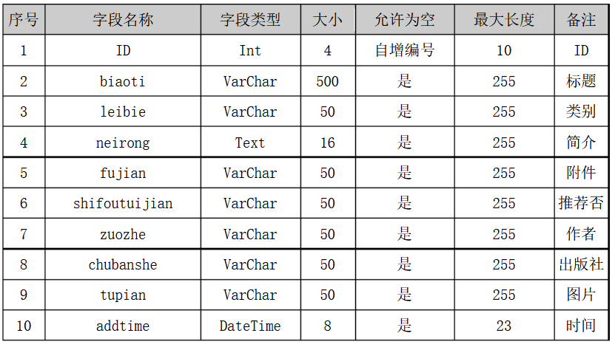

（ 7 ） xinwentongzhi 表：用于存放新闻信息的。
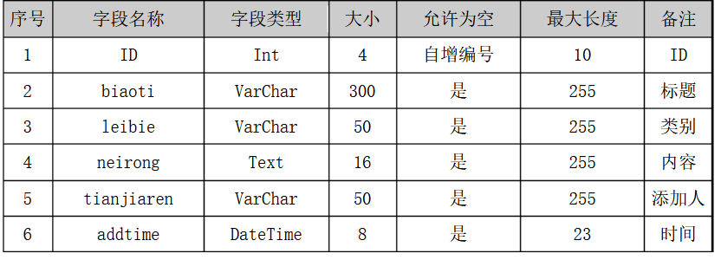

（ 8 ） yonghuzhuce 表：用于存放用户信息的。
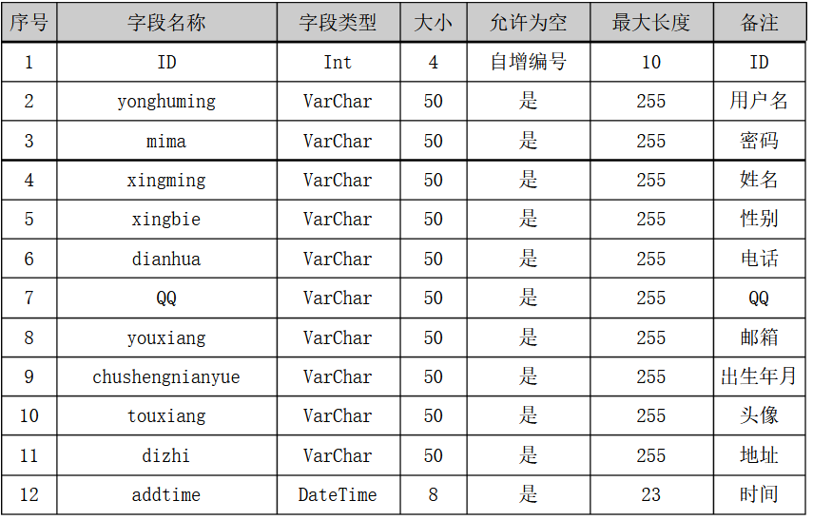

（ 9 ） youqinglianjie 表：用于存放链接信息的。
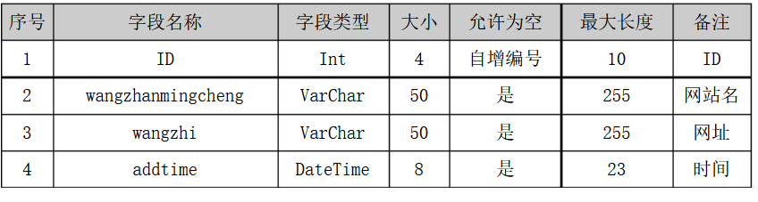

5 系统详细设计与实现

5.1 前台的设计与实现
首页界面划分清晰，功能明确。 页面左上角是本站的名称“晒书小说阅读网”，没有夸张难认的 LOGO ，明晰清 楚。在其右侧是网站的功能导航栏，分别有“首页”、“站内新闻”、“用户注册” 及“在线留言”。功能界定明确，没有错综复杂的关系。 “在线留言”是系统提供给 读者进行读者间的交流及读者与系统管理员进行互动的平台。 页面左下角，分别是用户信息（未登陆时显示登陆界面，登陆后显示用户信息，用 户注册界面的入口设置在此处） 、系统公告及相关友情链接。 在此右侧，则是新书推荐及最新书籍的列表介绍界面。 整体来说，晒书小说阅读网首页设计大气，操作人性化。
前台如图 5-1
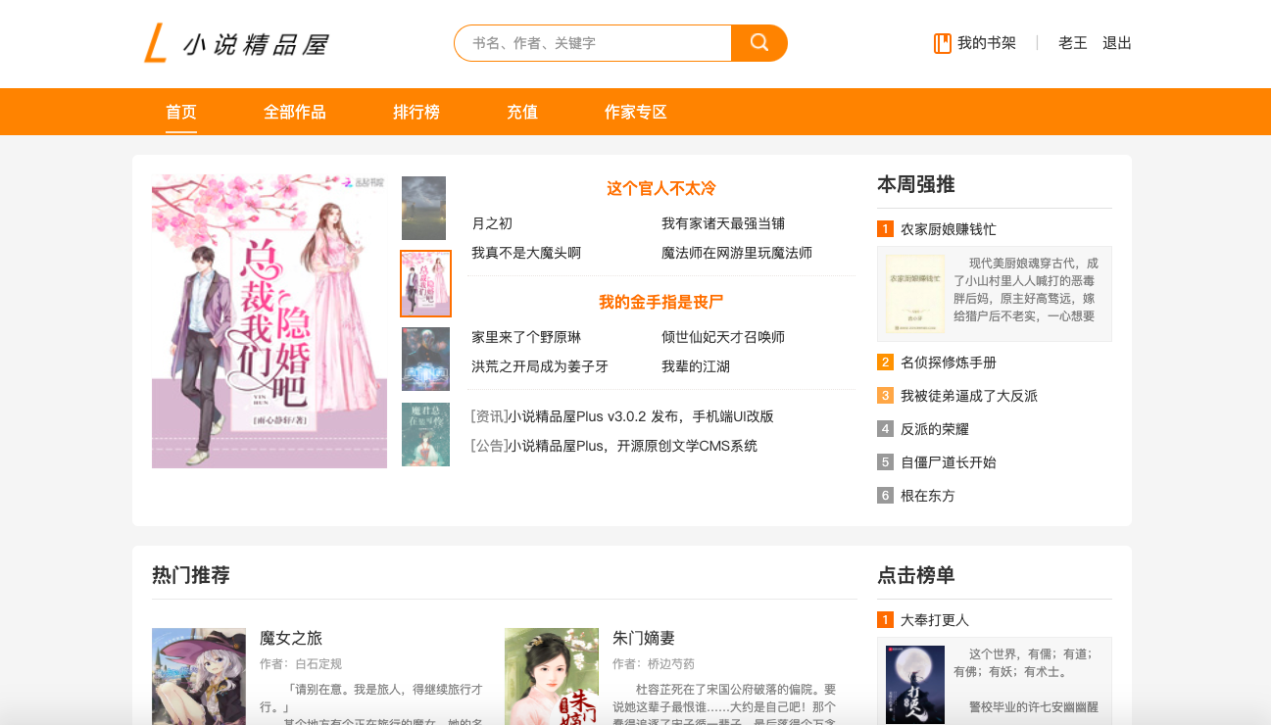
图5-1

5.2 前台书籍查询模块
可明确分为两部分， 第一部分为信息搜索引擎， 输入全部或部分的标题， 或者类别， 然后点击“搜索”按钮。系统即进行搜索操作，且将具体结果以列表的形式显示在下方 的表格中。还可添加 , 下载 , 查看等 , 当点击其中任何一个书籍的图片时，系统自动跳转至 该书籍的具体信息页面，并详细显示其章节信息，可进行下载或加入书签。具体分如下

5.3 书籍查询
在本站内，可根据书籍标题和书籍类型来查询用户所需要的书籍，点击“所搜”按 钮即可搜索出所有符合用户要求的书籍。当书籍是多本时，本站有分页设置，每页显示 八条记录， 可以看到很多书籍， 用户可点击翻页按钮查看下一页的内容。 具体如下图 5-2 所示。
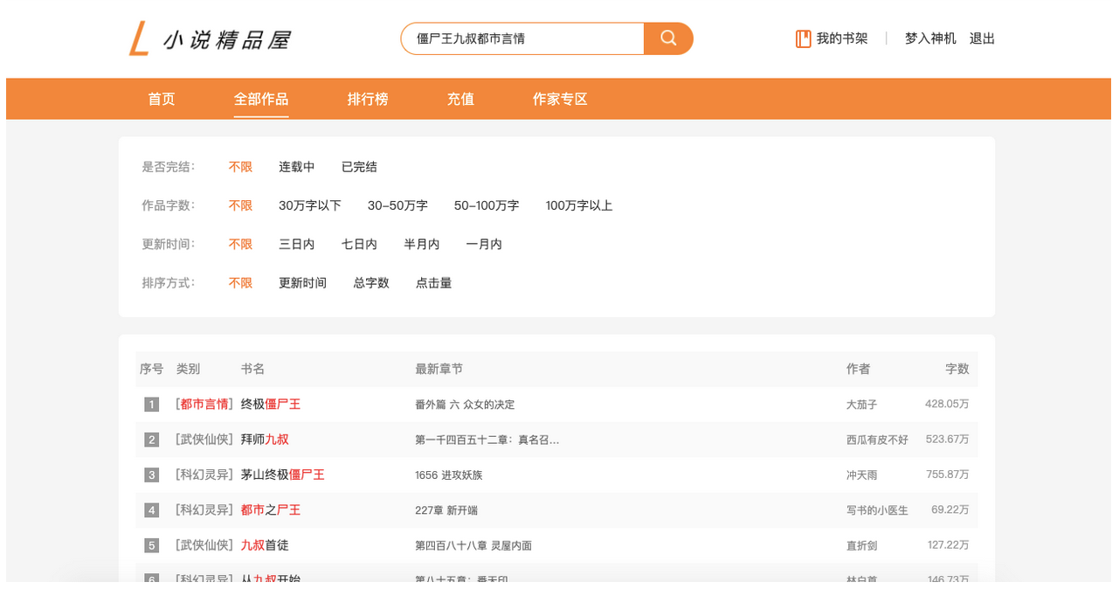
图5-2

5.4 用户注册

图5-3

5.5 后台管理
在 “用户名” 和 “密码” 两个输入框中输入正确的信息后， 方可安全登录网站后台。 而为了安全考虑，不设注册，管理员帐号是在数据库内部设置的。如图 5-4。

图5-4

5.5.1 新闻管理
将新闻进行发布，编辑与删除操作
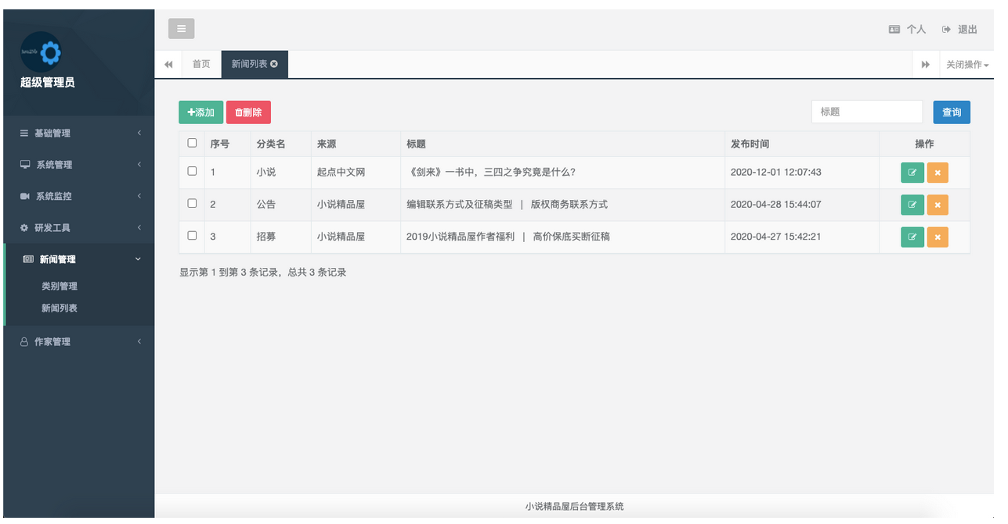
图5-5

5.5.2 作家管理
作家管理包括笔名，邀请码，电话，邮箱， QQ ，作品方向等的管理。如图 5-6
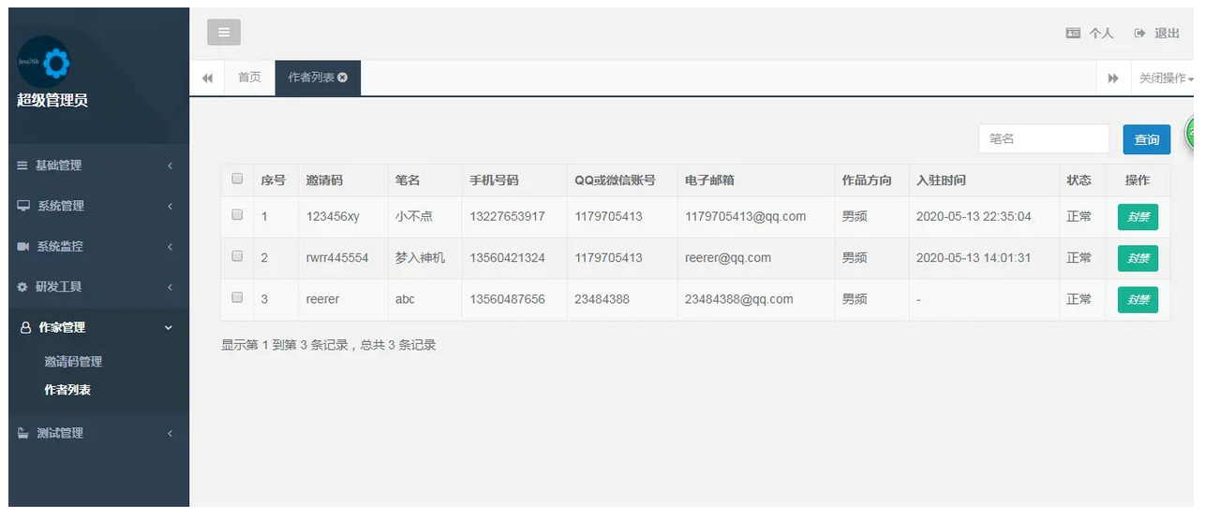
图5-6

6 系统测试

6.1 系统测试简述
系统测试（ System Test, ST ）是将经过测试的子系统装配成一个完整系统来测试。 它是检验系统是否确实能提供系统 方案说明书中指定功能的有效方法。在任何软件系 统的开发过程中，尤其是在进行大型软件系统的开发中，任何一个编程人员都不可避免 地会产生错误。为了尽可能地发现并改正系统设计中的错误，减少错误造成的损失，保 证系统开发的质量，需要进行系统的测试。 对程序的测试常采用以下两种方法：
一是黑盒法，将程序看成不透明的，不考虑其内部的结构和路径，只管程序的整体 功能，即输入与输出数据转换是否按规范要求进行。黑盒法发现程序中的错误，必须使 用所有可能输入的数据来检查程序是否都能产生正确的输出。为此，黑盒法经常采用以 下几个方法：等价划分法，边值划分法，因果图法以及错误推测法等。较为完成的测试 是把这几种方法都结合起来使用。
二是白盒法，白盒法与黑盒法正好相反，把程序视为一个透明的盒子，需要了解程 序的内部构造，要对程序内部的所有逻辑路径进行测试，故白盒法又称为逻辑覆盖。如 果想用白盒法发现程序中所有的错误， 则至少必须使程序中每种可能的路径都实际执行 一次。事实上是不可能的。而且即便试完了所有路径，仍不能保证程序符合要求。因为 程序中有些错误是同数据有关的，测试只能证明错误存在，不能证明错误不存在。目前 常用的覆盖标准是：语句覆盖、条件覆盖、判定 / 条件覆盖，以及条件组合覆盖等。 白盒法和黑盒法各有特点，每种方法都可以提供一组有用的例子，然后没有一种方 法可以提供一组完整的例子。因此。在处理实际问题时，最好时使用各种方法，以便对 程序进行比较严格周密的测试。 测试的过程：先对逐个模块测试，一般采用先用白盒法分析模块内部逻辑，再用黑 盒法补充一些例子，在软件装配的同时进行测试，以便及时发现与接口相联系的问题。 之后进行有效性测试，检查程序功能与用户要求的功能是否一致，最后把软件和其它系 统元素结合在一起，进行系统整理。

6.2 系统测试

6.2.1 系统入口测试要点
测试要点：用户名和密码。
测试路径：用户名和密码是否为真。
测试结果：为真，进入系统；为假，提示重新输入用户信息。

6.2.2 客户添加信息测试要点
测试要点：客户添加信息输入格式
测试路径：客户添加信息输入格式是否正确。
测试结果：格式正确，系统增加新的客户信息；不正确，提示出错信息。

6.3 系统测试效果

6.3.1 系统入口测试数据
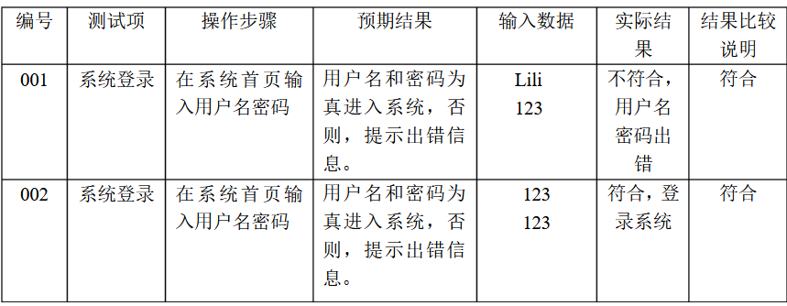

参考文献：
[1] 陆凌牛 .HTML 5 与 CSS 3 权威指南 . 机械工业出版社 .2011.4
[2] 弗兰纳根著 .JavaScript 权威指南 . 机械工业出版社 .2012.4
[3] 李龙著 . 软件测试实用技术与常用模板 . 机械工业出版社 .2010.10
[4] 千鸟 . 设计网事——互联网产品设计实践 . 清华大学出版社 .2010.1
[5] 贾素玲 . 王强 .JSP 应用开发技术 . 清华大学出版社 .2007.6
[6] 郑阿奇 .SQL Server 数据库教程 . 人民邮电出版社 .2012.4
[7] 王林玮 . 沙明峰 . 精通 JSP 开发应用（ Eclipse 平台） . 清华大学出版社 .2012.11
[8] 黄日胜 . 李和香著 .Java 程序设计 . 北京理工大学出版社 .2012.7
[9] 达尔文（ Darwin,F.I ）著 .Java 经典实例 . 中国电力出版社 .2009.2 [10] 叶小平 . 汤娜 . 潘明著 . 数据库系统教程 . 清华大学出版社 .2012.8 [11] Sierra K.Bates B 著 .Head First Java. 中国电力出版社 .2007.02
[12] Stephen Withall 著 .Software Requirement Patterns.Oversea Publishing House .2007.06

